**平成二十六年度 大阪府統計年鑑**

**平成26年度　大阪の学校統計**

**タおおさか2014**

**データおおさか2015**

**大阪府の土地、人口、経済、社会、文化など基本的な統計資料を収録。**

A4判497ページ

【お問い合せ先】

大阪府総務部統計課 情報・分析グループ　TEL：06-6210-9196

[**大阪府統計年鑑**](http://www.pref.osaka.lg.jp/toukei/nenkan/index.html)

**検索**

詳しくは・・・

**大阪府内の学校について、学校種別に学校数、生徒数、教員数など、学校基本調査**

**結果を収録。**

A4判341ページ

○閲覧は…府立図書館、府庁本館府政情報センター、咲洲庁舎統計資料室等で閲覧いただけます。○購入は…府政情報センターで購入いただけます。

大阪府統計年鑑…880円　 大阪の学校統計…1,350円

（購入のお問合せは府政情報センターへ　　TEL：06-6944-8371）

詳しくは・・・

【お問い合せ先】

大阪府総務部統計課 勤労・教育グループ　TEL：06-6210-9256

[**大阪の学校統計**](http://www.pref.osaka.lg.jp/toukei/gakkou_k/index.html)

**検索**

**大阪の『今』が、グラフやイラストでわかるコンパクトな冊子。**

A5判16ページ

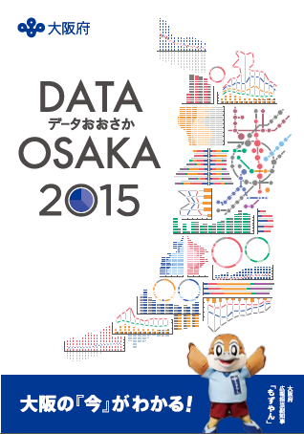

詳しくは・・・

○配布場所…府庁本館府政情報センター、咲洲庁舎統計資料室等

で配布します。

[**データおおさか**](http://www.pref.osaka.lg.jp/toukei/d-osaka/index.html)

**検索**

【お問い合せ先】 大阪府総務部統計課 情報・分析グループ　TEL：06-6210-9196

２０１５年３月号

（毎月１回発行）



大阪府総務部統計課

〒559-8555大阪市住之江区南港北1-14-16大阪府咲洲庁舎19階／電話　06(6210)9196

統計課ホームページ　　<http://www.pref.osaka.lg.jp/toukei/>

再生紙を使用しています。